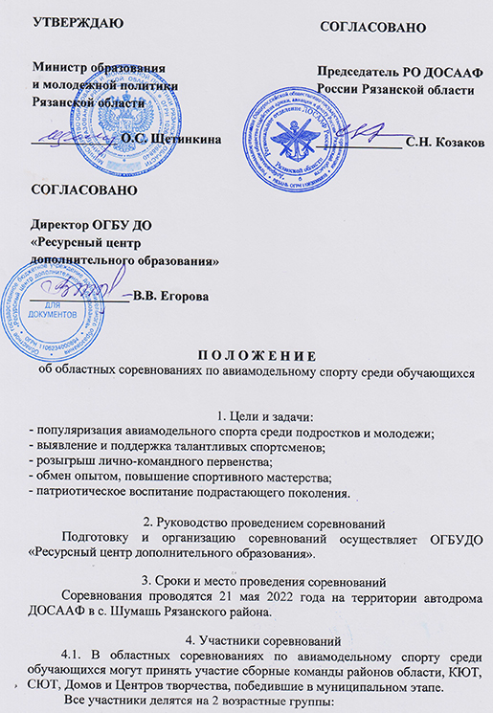

- младшая - группа участников не ранее 2008 года рождения включительно;
- старшая - группа участников не ранее 2004 года рождения включительно. Допускается участие юношей младшей возрастной группы в соревнованиях старшей возрастной группы. Каждому участнику разрешается участие только в одной возрастной группе.
Первенство в соревнованиях лично – командное. В зачет команды участник может участвовать только в одном классе моделей. На личное первенство от каждой команды можно выставить не более 2-х участников в каждом классе.
В состав команды входят:
- младшая возрастная группа – 3 участника (1 чел. – со скоростной моделью самолета F-2A, 1 чел. – с пилотажной моделью самолета F-2B, 1 чел. – с моделью-полукопией F-4B), тренер-руководитель, судья;
- старшая возрастная группа – 3 участника (1 чел. – со скоростной моделью самолета F-2A, 1 чел. – с пилотажной моделью самолета F-2B, 1 чел. – с моделью-копией F-4B), тренер-руководитель, судья;
Команда, не предоставившая судью, не допускается в командное первенство.
Требования и порядок проведения
Регистрация участников соревнований производится непосредственно на месте проведения. Команды должны пройти мандатную комиссию до 10.00 час.
Организаторы должны обеспечить закрытие соревнований до 18.00 час. В случае невозможности вовремя закончить соревнования программа должна быть сокращена (сокращено количество попыток).
На соревнования необходимо предоставить следующие документы:
- копию приказа о командировании тренера-руководителя команды, ответственного за жизнь и здоровье детей;
- копию документа, подтверждающего дату рождения (на каждого участника).
Каждый участник должен иметь:
- средства личной гигиены;
- одежду от солнца и дождя.

Технические требования к моделям и критерии оценки участников соревнований

Младшая возрастная группа.
Скоростная модель.
На калильные двигатели обязательна установка глушителя (объем глушителя и диаметр сопла не ограничены). На двигатели с компрессионным зажиганием установка глушителя не обязательна. Система эффективного выключения двигателя не обязательна. Конструкция ручки управления любая, со страховочной петлей. Управление моделью производится с зафиксированной на груди спортсмена ручкой. Диаметр корда 0,4 мм с допуском минус 0,011 мм (разрешается трос), длина кордовой нити 15,92м (10 кругов = 1км). Площадь несущих поверхностей модели допускается от 5 до 10 кв.дм.

Пилотажная модель
Для компрессионных двигателей с объемом не более 2,5 куб.см глушитель не обязателен. На калильные двигатели установка глушителя обязательна. Перечень фигур пилотажного комплекса в их последовательности и коэффициенты сложности фигур – в соответствии с Приложением №1 к положению. Разрешен стартер, электродвигатель. Первенство проводится в три тура. Длина кордовой нити по правилам FAI.

Модель-полукопия
Первенство проводится в соответствии с Правилами проведения соревнований по кордовым авиамоделям в классе F-4B ½ RUS – кордовые модели-полукопии для младшей возрастной группы со следующими изменениями:
- уровень шума не измеряется (на калильные двигатели обязательна установка глушителя);
- при стендовой оценке за отсутствие фотографий прототипа, незаверенные чертежи и неполную документацию об окраске снижается оценка.
- программа полета модели-полукопии – согласно Приложению №2 к Положению; полетная программа проводится в два тура, в зачет идет лучший результат участника;
Неоговоренные технические требования к моделям и условия проведения Первенства выполняются согласно Правилам проведения соревнований по авиамодельному спорту, утвержденными Федерацией авиамодельного спорта России.
Старшая возрастная группа.
Скоростная модель.
На калильные двигатели обязательна установка глушителя (объем глушителя и диаметр сопла не ограничены). На двигатели с компрессионным зажиганием установка глушителя не обязательна. Система эффективного выключения двигателя не обязательна. Конструкция ручки управления любая, со страховочной петлей. Управление моделью производится с зафиксированной на груди спортсмена ручкой. Диаметр корда 0,4 ммс допуском минус 0,011 мм (разрешается трос), длина кордовой нити 15,92м (10 кругов = 1км). Площадь несущих поверхностей модели допускается от 5 до 10 кв.дм.

Пилотажная модель
Для компрессионных двигателей с объемом не более 2,5 куб.см глушитель не обязателен. На калильные двигатели установка глушителя обязательна. Перечень фигур пилотажного комплекса в их последовательности и коэффициенты сложности фигур – в соответствии с Приложением №1 к положению. Разрешен стартер, электродвигатель. Первенство проводится в три тура. Длина кордовой нити по правилам FAI.
Модель-копия
Первенство проводится в соответствии с Правилами проведения соревнований по кордовым авиамоделям в классе F-4B со следующими изменениями:
- уровень шума не измеряется (на калильные двигатели обязательна установка глушителя);
- при стендовой оценке за отсутствие фотографий прототипа, незаверенные чертежи и неполную документацию об окраске снижается оценка.
- допускается участие моделей-полукопий с уменьшением коэффициента «Масштабная точность» стендовой оценки: вид сбоку, виды спереди и сзади, виды сверху и снизу – 6,5.
- программа полета модели-копии проводится в два тура, в зачет идет лучший результат участника.
Неоговоренные технические требования к моделям и условия проведения соревнований выполняются согласно Правилам проведения соревнований по авиамодельному спорту, утвержденными Федерацией авиамодельного спорта России.
Критерии оценки
Скоростные модели самолетов F-2A – достижение максимальной скорости, поддерживаемой с помощью собственного двигателя, на дистанции 1 км.
Пилотажные модели самолетов F-2B – качество выполнения фигур пилотажного комплекса в ограниченное время.
Модели-копии самолетов (модели-полукопии) F-4B – качество воспроизведения внешнего вида и полета копируемого самолета.

5. Подведение итогов и награждение
Подведение итогов соревнований осуществляется в личном и командном зачете. Победитель и призеры соревнований в личном зачете определяются согласно правилам проведения соревнований в каждом классе моделей по наибольшей сумме очков. Команда победительница и команды призеры в старшей и младшей возрастной группе определяются по наименьшей сумме мест личного первенства.
Участники, занявшие первое, второе, третье места в личном зачете, награждаются дипломами и медалями.

6. Меры безопасности
6.1. В связи с угрозой сохранения рисков распространения COVID-19 участники соревнований обязаны при себе иметь средства индивидуальной защиты, соблюдать санитарно-гигиенические требования и дистанцию (не менее 1,5 метра).
6.2. Руководитель команды несет ответственность за жизнь и здоровье детей в пути следования к месту проведения соревнований и обратно, и во время проведения соревнований.
6.3. Модель должна иметь исправную и надежную систему управления. Корды не должны иметь наращиваний и других повреждений. Модели не прошедшие технический контроль не допускаются до полетов.
6.4. После приглашения команд или участников на старт запрещено находиться в зоне полетов без защитного головного убора (шлем, каска).
6.5. Во время полетов запрещается заходить в зону полетов без разрешения главного судьи. Забирать модель из зоны полетов можно только с разрешения главного судьи, при этом, не перебегая через обозначенную зону полетов, а обходя ее по кругу.

7. Обеспечение соревнований
Расходы по медицинскому сопровождению соревнований, приобретению дипломов, кубков и медалей осуществляет ОГБУДО «Ресурсный центр дополнительного образования». Расходы, связанные с проездом спортсменов на соревнования и обратно, питанием, доставкой моделей и вспомогательных средств, обеспечением расходными материалами осуществляются командирующими организациями.

Данное положение является официальным вызовом на соревнования.

